**Arquitectura del sistema**

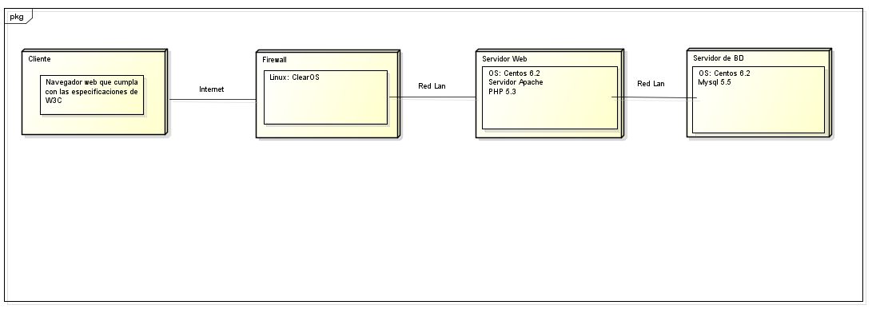

El servidor de aplicación tendrá las siguientes características

* Sistema Operativo: CentOS 6.2 64bits
* Memoria Ram: 8GB
* Disco Rigido: 2 x 500gb (RAID 1)
* Procesado: Intel Xeon

El servidor de Base de Datos tendrá las siguiente características

* Sistema Operativo: CentOS 6.2 64bits
* Memoria Ram: 8GB
* Disco Rigido: 2 x 500gb (RAID 1)
* Procesado: Intel Xeon

El Firewall tendrá las siguientes características

* Sistema Operativo: ClearOS 6
* Memoria Ram: 4GB
* Disco Rigido: 2 x 500gb (RAID 1)
* Procesado: Core i5

Ambos servidores (aplicación y base de datos) estarán detrás de un Firewall montado en un DataCenter con dos enlaces WAN de 5MB c/u dedicado con balanceador de carga. Se cuenta con equipos de UPS y estarán dentro de una red LAN Gigabit.

**Persistencia de los datos**Para mantener la persistencia de los datos nos valdremos de base de datos Mysql replicadas automáticamente en servidores remotos. Además se crearan políticas de backup y auditorias constantes sobre la integridad de los datos.

A nivel aplicación, se contara con un servidor SVN para tener actualizado el código fuente con sus respectivos cambios.